Работа с ТТН в ЕГАИС через Smart Kassir
Для того, чтобы просмотреть список входящих товаро-транспортных накладных (ТТН), нужно нажать сочетание клавиш: Ctrl+A
Если в программе Smart Kassir подключено несколько организаций, то появиться список выбора организации – стрелками «Верх/Вниз» выбираем нужную (подтверждаем клавишей) «Enter»
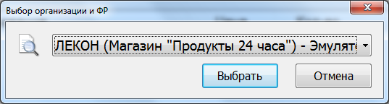
Далее появиться окно с текущим списком полученных ТТН:
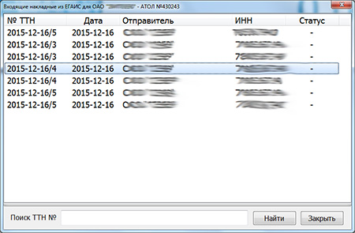
Для того, чтобы обработать ТТН, нужно выбрать её с помощью стрелок «Верх/Вниз» и нажать «Enter»
Откроется окно с содержимым выбранной ТТН:
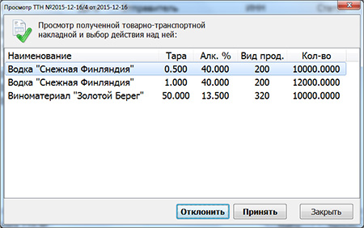
В этом окне можно принять или отклонить ТТН, если содержимое накладной соответствует реальному количеству полученного товара, то с помощью стрелок «Лево/Право» выбираем кнопку «Принять» и подтверждаем нажатием на «Enter», если накладная не соответствует полученному товару, то выбираете кнопку «Отклонить» и так же подтверждаете клавишей «Enter».
Если некоторое количество товара не соответствует, реальному, то можно выбрать продукцию стрелками «Верх/Вниз» и ввести настоящее количество товара. После того, как будет ведено реальное количество товара появиться кнопка «Акт разногласий», которую можно выбрать стрелками «Лево/Право» и подтвердить клавишей «Enter».
После того как по всем ТТН будет принято решение: «Отклонить/Принять/Акт разногласий» - это будет отображено в колонке «Статус», необходимо нажать клавишу «Закрыть».
Далее программа Smart Kassir спросит «Применить выбранные действия к ТТН?», если нажать кнопку «Да», то действия по выбранным ТТН будут выполнены и отправлены в систему ЕГАИС.

Подробнее информация на сайте http://kassirs.ru

